1. **Поясните тезис «PL/SQL – процедурное расширение SQL»**

Основной язык для программирования хранимых процедур (stored procedures).

1. **Чувствителен ли к регистру язык PL/SQL?**

По умолчанию идентификаторы не чувствительны к регистру . Таким образом, вы можете использовать целое число или INTEGER для представления числового значения. Вы не можете использовать зарезервированное ключевое слово в качестве идентификатора.

1. **Что такое анонимный блок? Как выглядит простейший анонимный блок PL/SQL? Почему он называется анонимным.**

Не имеет секции заголовка. Используется как скрипт для выполнения PL/SQL выражений. Не может быть вызван из другого блока. Начинается с DECLARE или BEGIN. Варианты использования:

* Триггер на стороне клиента (Oracle Development Tools)
* Триггер базы данных (содержит АБ)
* SQL-скрипт (описание процедур, функций и execute)
* Откомпилированная программа (блок в execute команде, выполняющейся на сервере)

1. **Что необходимо предпринять, для того что бы вывод процедуры dbms_output.put_line отображался в SQL+, SQLDevеloper.**

Для того, чтобы вывод DBMS_OUPUT отображался в SQLDeveloper необходимо это установить с помощью соответствующей команды в меню View и подключить появившееся окно к одному из подключений (на окне зеленый +). Для того, чтобы вывод DBMS_OUPUT отображался в SQL+ необходимо выполнить команду set serveroutput on.

1. **Перечислите, из каких секций состоит программа на языке PL/SQL? Объясните их назначение. Какие из них обязательные?**

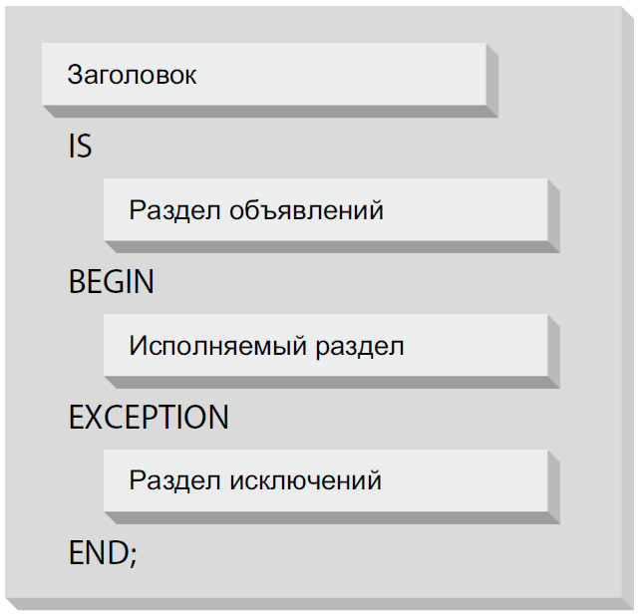

1. **Что такое исключение PL/SQL?**

Исключение возникает, когда механизм PL / SQL встречает инструкцию, которую он не может выполнить из-за ошибки, возникающей во время выполнения. Эти ошибки не будут регистрироваться во время компиляции, и, следовательно, их необходимо обрабатывать только во время выполнения.

1. **Что такое вложенные блоки PL/SQL? Для чего они применяются? Как работают секции исключения во вложенных блоках?**

Область действия (scope) – переменные, исключения, модули – локальны в рамках блока. Область видимости – в текущем блоке.

В PL / SQL каждый блок может быть вложен в другой блок. Они называются вложенным блоком. Вложенные блоки очень распространены, когда мы хотим выполнить определенный процесс, и в то же время код для этого процесса должен храниться в отдельном контейнере (блоке).

1. **Совпадают ли типы данных базы данных Oracle и PL/SQL?**

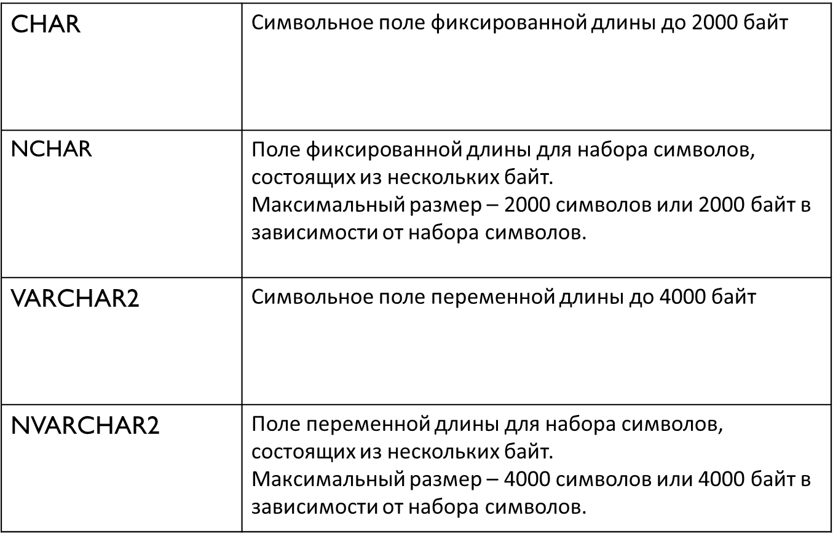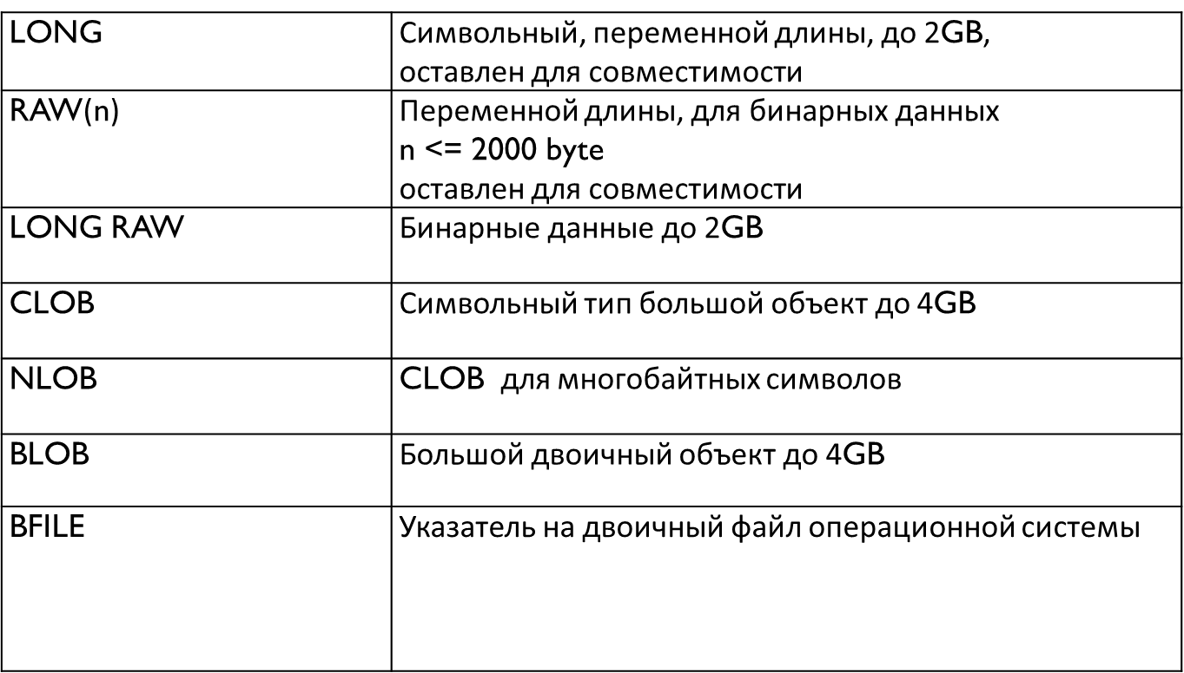

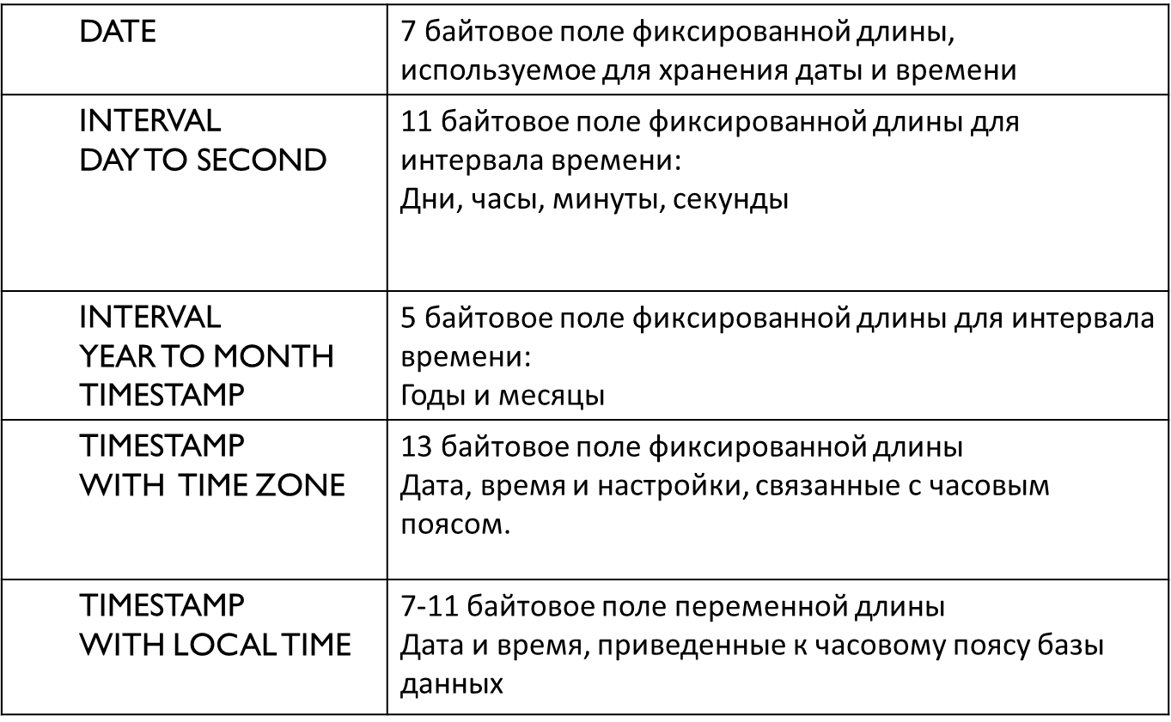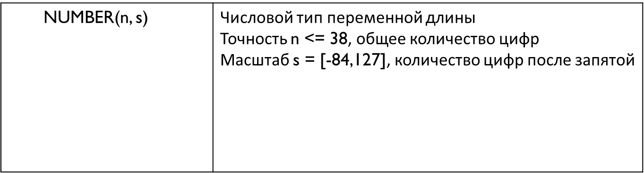

1. **Какая семантика символов используется в Oracle?**

Байтовая семантика рассматривает строки как последовательность байтов. Символьная семантика рассматривает строки как последовательность символов. Задается параметром NLS_LENGTH_SEMANTICS. По умолчанию - BYTE.

Можно задавать семантику для столбца:

VARCHAR2(20 BYTE)

VARCHAR2(10 CHAR)

1. **Перечислите все операции, которые использовались при выполнении работы.**

**dbms_output.put_line();**

**declare** – объявление переменных;

**loop… end loop** – цикл;

**for .. in .. loop… end loop** – цикл;

**while(..) loop … end loop** – цикл;

1. **Перечислите представления словаря базы данных, хранящие информацию связанную PL/SQL.**

v$parameter, v$reserved_words

1. **Как получить все параметры Oracle связанные с PL/SQL?**

select name,value from v$parameter where name like 'plsql%';